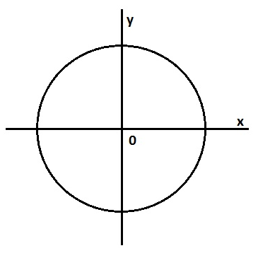
Pr. 1. Určte pomocou jednotkovej kružnice, či je sínus > 0 , < 0 , = 0
M[0,1]
A) sin(π/4) > 0
B) sin(π/2) > 0
C) sin(π) = 0
D) sin(13/6π) > 0
E) sin(5/4 π) < 0
F) sin(0) = 0
G) sin(15/4 π)<0
H) sin(31π) = 0
I) sin(-7/2 π) =1>0
J) sin(23/5 π) > 0
K) sin(-13/2 π) < 0
L) sin(-17/3 π) > 0
M) sin(-π/3) < 0
N) sin(-π) = 0
O) sin(3/2 π) < 0
P) sin(-14/3 π)< 0
Q) sin(-29/6 π)< 0
R) sin(-3π)=0

II.
III.
IV.
I.
I.

M[-1,0]

M[0,-1]

J) sin (23/5π) = sin (20/5 π + 3/5 π) = sin (3/5 π) > 0 (II.kvadrant)
K) sin (-13/2π) = sin (-12/2 π - 1/2 π) = sin (-90°) = -1 < 0
L) sin (-17/3π) = sin (-12/3 π - 3/3 π - 2/3 π) > 0 (I.kvadrant)
M) sin (-1/3π) = sin (5/3 π) < 0 (IV. kvadrant)
N) sin (-π) = sin (π) = 0
O) sin(3/2 π) = sin(2/2 π + 1/2 π) = -1 < 0
P) sin (-14/3π) = sin (-12/3 π - 2/3 π) < 0 (III. kvadrant)
Q) sin(-29/6 π) = sin(-24/6 π- 5/6 π) < 0 (III. kvadrant)
R) sin(-3π) = sin(-2π - π) = sin(π) = 0

Pomôcky (v týchto úlohách najprv urobíme otočky, vytýčime ramená uhla, nájdeme bod M na jednotkovej kružnici a potom vždy hľadáme y-ovú súradnicu bodu M a porovnávame ju s „0“ na osi y) :
D) sin (13/6π) = sin (12/6 π + 1/6 π) = sin (1.2π + 1/6 π) = sin 30° > 0 .... 1 celá otočka 2π =360° v kladnom smere a ešte 30° => dostaneme sa do I. kvadrantu (tam majú všetky y bodov na kružnici kladné hodnoty)
E) sin(5/4 π) = sin(4/4 π + 1/4 π) = sin(π + 1/4 π) < 0 .... 1 polotočka π =180° v kladnom smere a ešte 1/4 π = 45° => dostaneme sa do III. kvadrantu
G) sin (15/4π) = sin (12/4π + 3/4π) =sin (8/4π + 4/4π + ¾ π) = sin (1. 2π + π + ¾ π) = sin (π + ¾ π) < 0 .... 1 celá otočka 2π =360° v kladnom smere a ešte π=180° (polotočka) a ešte ¾ π =135° => dostaneme sa do IV. kvadrantu
H) sin (31π) = sin (15.2π + π) = 0 .... 15 celých otočiek o 2π =360° v kladnom smere a ešte π=180° (polotočka) => dostaneme sa do bodu M[-1,0]

I) sin (-7/2π) = sin (-4/2π - 3/2π) =sin (1.(-2π) - π -1/2π) = sin (- π -1/2π ) =1>0 .... 1 celá otočka 2π =360° v zápornom smere a ešte π =180° (polotočka) a ešte 1/2π =90° => dostaneme sa do bodu M[0,1]

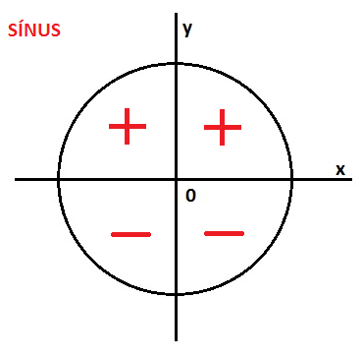
Funkcia sínus nadobúda v jednotlivých kvadrantoch takéto hodnoty:
(-)
(+)
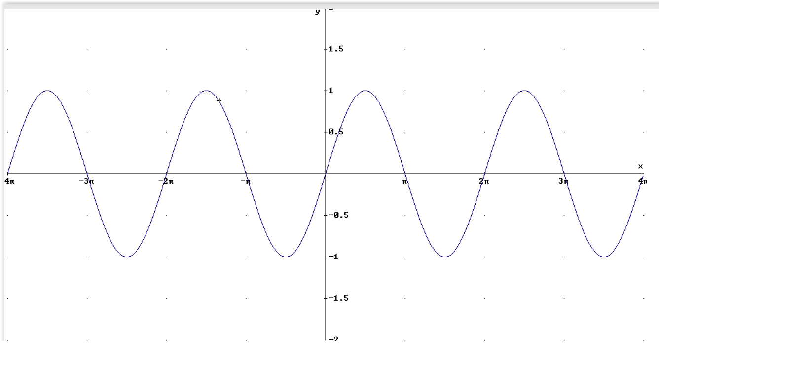

Pr2. Určte pomocou jednotkovej kružnice, či je kosínus > 0 , < 0 , = 0

M[0,1]
A) cos(π/4) > 0
B) cos(3/2π)=0
C) cos(π)= -1 > 0
D) cos(11/6π) > 0
E) cos(3/4 π) < 0
F) cos(0) = 1 > 0
G) cos(- π/3) > 0
H) cos(-3π)= -1< 0
I) cos(-7/2 π) = 0
J) cos(-4/3 π) < 0
K) cos(-1/4 π) > 0
L) cos(-4 π) > 0
M) cos(13/3π)> 0
N) cos(5π)
O) cos(-9/2 π)
P) cos(25/6 π)
Q) cos(-15/4 π)
R) cos(-20/3π)

II.
III.
IV.
I.
I.

M[-1,0]

M[0,-1]

J) cos (-4/3π) = cos (-3/3 π - 1/3 π) < 0 (III. kvadrant)
K) cos (-1/4π) > 0 (IV. kvadrant)
L) cos (-4π) = cos (-2 π-2 π) = cos 0 = 1 > 0
M) cos(13/3π) = cos(12/3π + 1/3π) > 0 (I. kvadrant)

Pomôcky (v týchto úlohách najprv urobíme otočky, vytýčime ramená uhla, nájdeme bod M na jednotkovej kružnici a potom vždy hľadáme x-ovú súradnicu bodu M a porovnávame ju s „0“ na osi x) :
D) cos (11/6π) = cos (6/6 π + 5/6 π) = cos (π + 5/6 π) = cos (180° + 150°) > 0 .... 1 polotočka π =180° v kladnom smere a ešte 150° = 5/6 π => dostaneme sa do IV. kvadrantu (tam majú všetky x bodov na kružnici kladné hodnoty)
H) cos (-3π) = cos (1.(-2π) - π) = cos (- π) = cos (-180° ) = -1 < 0 .... 1 celá otočka 2π =360° v zápornom smere a ešte 180° = π => dostaneme sa do bodu M[-1,0]
I) cos (-7/2π) = cos (-4/2π – 3/2π) = cos (1.(-2π) – π – ½ π) = cos (– π – ½ π) = cos (-180°-90°) = 0.... 1 celá otočka 2π =360° v zápornom smere a ešte 180° = π a ešte 90° = ½ π => dostaneme sa do bodu M[0,1]

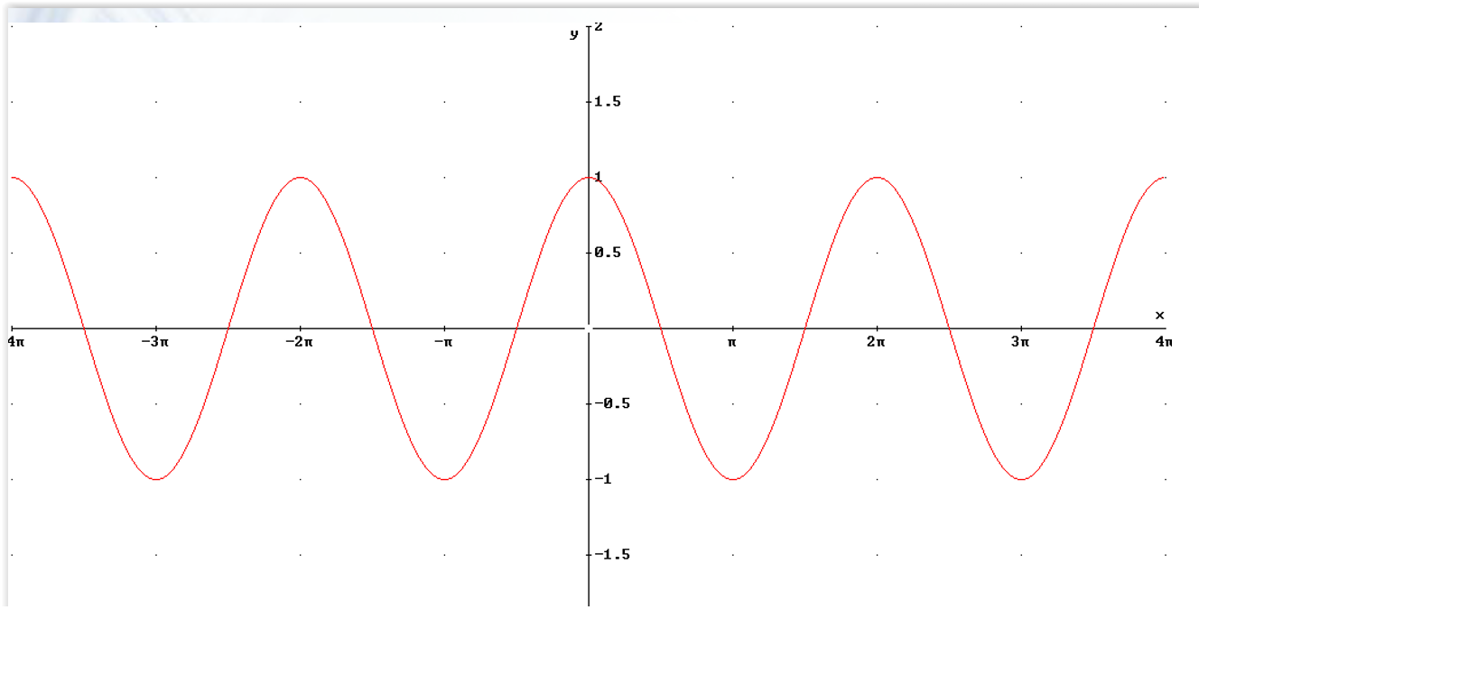
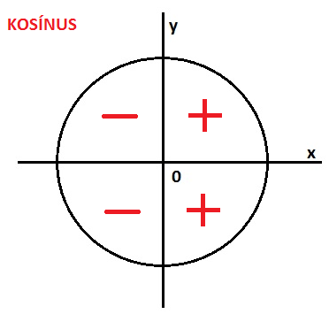
Funkcia sínus nadobúda v jednotlivých kvadrantoch takéto hodnoty:

